1：任务对应第几节课呢？  
参考课程标题  
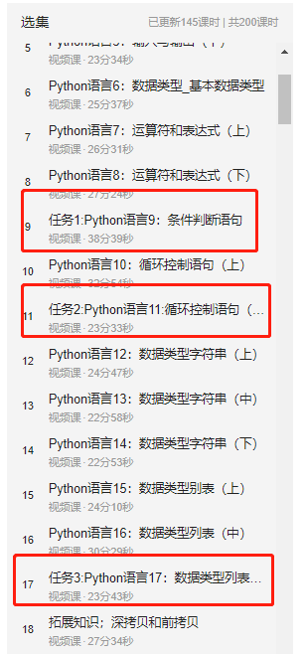

2：任务怎么打开呢，一般的文本编辑器都能打开，推荐电脑安装Typora软件，免费版本在文档里。

3：每次任务里有专业组和达人组两类题目怎么选？  
先做达人组规定的内容，就代表基础过关，有时间可以挑战以下专业组的内容  
